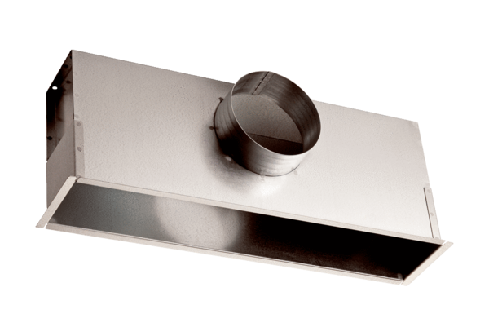Ugradbena kutija EK 42/12Jedinica za pakiranje: 1 komAsortiman: C
Broj artikla: 0149.0084Proizvođač: MAICO

